

MINISTÉRIO DA DEFESA

EXÉRCITO BRASILEIRO

GAB CMT EX - CIE

ESCOLA DE INTELIGÊNCIA MILITAR DO EXÉRCITO

ORDEM DE SERVIÇO Nº 03/26 - EsIMEx, de 12 de fevereiro de 2026

SEMINÁRIO DE INTELIGÊNCIA
A ATIVIDADE DE INTELIGÊNCIA E OS DESAFIOS DA ATUALIDADE

FINALIDADE

Regular as atividades relativas ao Seminário de Inteligência no contexto das comemorações do transcurso do 32º aniversário da Escola de Inteligência Militar do Exército (EsIMEx), a realizar-se nos dias 1º e 02 de julho de 2026.

REFERÊNCIAS

Atividades em comemoração ao 32º aniversário da Escola de Inteligência Militar do Exército (EsIMEx).

Regulamento Interno e dos Serviços Gerais (Port Cmt Ex nº 816, de 19 Dez 03).

Regulamento de Continência, Honras, Sinais de Respeito e Cerimonial Militar das Forças Armadas (Portaria GM-MD Nº 1.143, de 3 de março de 2022 ).

Regulamento da Escola de Inteligência Militar do Exército, 2ª Ed, 2023.

Regimento Interno da Escola de Inteligência Militar do Exército, 1ª Ed, 2023.

Diretrizes do Comandante da EsIMEx.

Normas Gerais de Ação da EsIMEx.

OBJETIVOS

Realizar o intercâmbio doutrinário entre instituições e profissionais da Comunidade de Inteligência por meio de um seminário temático.

Comemorar o 32º Aniversário da Escola de Inteligência Militar do Exército (EsIMEx).

Ampliar a consciência situacional do Sistema de Inteligência do Exército (SIEx) quanto à doutrina de Inteligência no Brasil.

Fortalecer a integração e colaboração entre o Exército Brasileiro e outros órgãos que compõem o SISBIN.

CONDIÇÕES DE EXECUÇÃO

Concepção

O Seminário de Inteligência foi concebido para promover a discussão na área temática de interesse da doutrina de Inteligência Militar, com a participação presencial de palestrantes nacionais. O evento também poderá ser acompanhado de forma virtual.

Temas propostos:

- conforme Anexo A.

Os palestrantes poderão contextualizar o tema com fatos da atualidade.

Divulgação do Seminário

Em data a ser definida, por documentos oficiais no âmbito do EB e do MD.

Mdt O, por meio do envio de convites aos órgãos componentes do SISBIN.

Inscrições

Convidados – pela confirmação em documentos oficiais.

Integrantes do SIEx e demais agências do SISBIN – pela confirmação dos convites expedidos.

Data
- Montagem do dispositivo – pronto em 24 Jun 26.
- Treinamento do Simpósio – 25 e 26 Jun 26.
- Simpósio – 01 1400-1800 Jul e 02 0900-1700 Jul 26.

Local
- Auditório Gen Sydrião / Escola de Inteligência Militar do Exército.

Uniforme/trajes
- Militares: o da atividade.
- Civis: esporte fino.

Comissão organizadora

- a ser definido pelo Cmt EsIMEx.

Palestrantes

6 (seis) palestrantes, conforme Anexo A.

Cada palestrante terá 60 (sessenta) minutos para sua apresentação.

Haverá, após cada painel, 30 min de debates.

Na fase de debates, 01 (um) militar da Div Ensino atuará como mediador, sendo responsável por conduzir os Painéis e os debates.

Participantes
- Chefes das Div/Seç do CIE e da EsIMEx.
- Alunos dos cursos da EsIMEx, a ser definido.
- Integrantes do SISBIN (convidados).
- Militares do SIEx (convidados).
- Representantes do ODG e dos ODS.

Condução do Seminário
- Abertura.
- Ambientação doutrinária.
- Painéis, conforme Anexo A.
- Encerramento.

Funções-chave para a condução do seminário
- Mestre de Cerimônia
    - Conduzirá a parte protocolar do seminário.
    - Fará a apresentação inicial dos mediadores e a transição entre os Painéis.
    - Anunciará os intervalos e as próximas fases do seminário.
    - Deverá preparar um roteiro do seminário a ser anexado à Ordem de Serviço.

- Mediador
a) ANTES DO PAINEL
- O mediador de conteúdo tem papel relevante na condução das palestras, conexão entre elas e em estimular o debate. Para tal, necessita estudar antecipadamente e estar familiarizado com o painel que irá conduzir.
- Terá uma Ficha do Evento com os dados dos palestrantes, como posto, nome completo, função atual, mini currículo e a palestra que irá proferir.
- O “Espaço dos Palestrantes” estará localizado em uma das pontas do palco do auditório a fim de para acomodar os palestrantes.

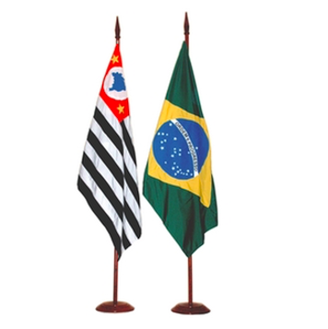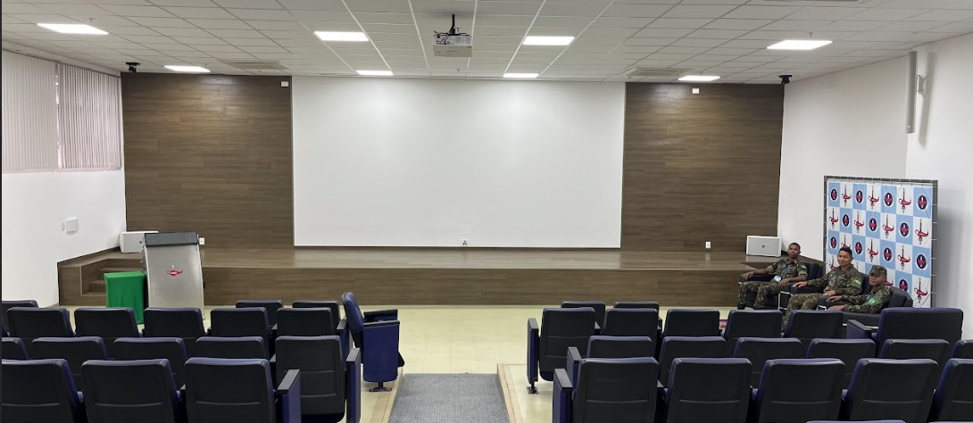
Mediador
Figura 1 – Auditório da EsIMEx – com a área dos palestrantes

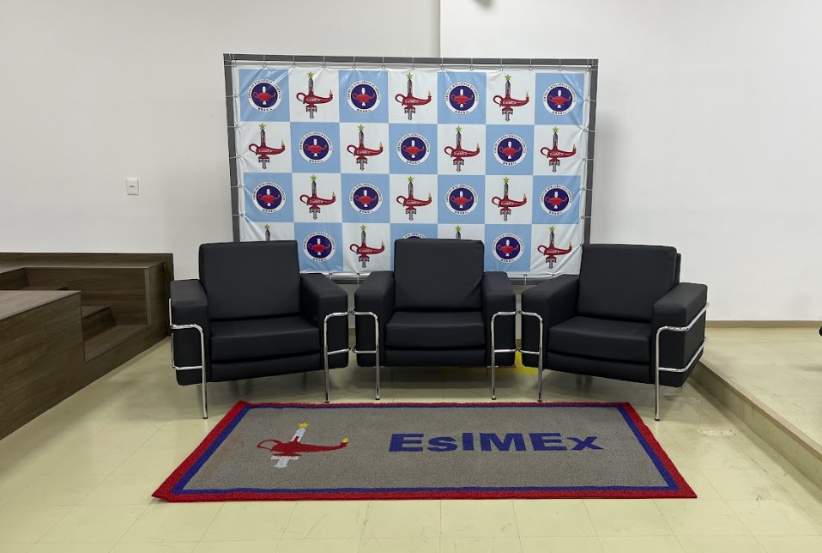
Figura 2 – Área dos palestrantes (com mesa de apoio e tapete com logo EsIMEx)
- O espaço deve ter mesas de apoio com garrafa de água mineral (fechada) e copo, podendo também ser servido café ou chá e biscoitos.
- O Mediador deverá apresentar-se aos palestrantes do painel que irá conduzir, na primeira hora, para estreitar os laços e orientar sobre o local a ficar, as opções de apresentação das palestras e apoio logístico.

b) DURANTE O PAINEL
- O Mediador é a primeira pessoa a posicionar-se, podendo ficar no “espaço dos palestrantes” ou na outra ponta próximo ao púlpito, para que os possa recebê-los. Esse ato será realizado logo após o Mestre de Cerimônia executar a parte protocolar introdutória do Seminário.
- Um dos objetivos do Mediador é trazer conhecimento/conteúdo extra que esteja relacionado ao Painel.
- Na fase de acolhimento dos convidados ao “espaço dos palestrantes”, o Mediador receberá os palestrantes do Painel e os “acomodará”, sendo o responsável para dar as boas-vindas e agradecer a presença.
- Convidará o primeiro palestrante para realizar a apresentação.
- Fará a ligação entre os temas e os palestrantes.
- Indicará a assistência no início das palestras que as fichas de perguntas já estão disponíveis para a fase de debates.
- Conduzirá a fase de debates, organizando a dinâmica das perguntas e respostas.
- As perguntas devem ser direcionadas a cada palestrante, não devendo ser polêmicas ou complexas. Como parâmetro podem ser levantadas 2 (duas) ou 3 (três) perguntas por palestrante.
- Manterá a visão constante com os palestrantes para “interromper” quando necessário.
- Tomará nota das perguntas que não forem respondidas para posterior envio por e-mail ao palestrante.
- Terá a noção da hora de encerrar os debates, podendo indicar com a frase “estamos quase no fim do debate, partiremos para a última pergunta”.

- Relator
- Confeccionará a Ata do Seminário a ser assinada pelo Cmt EsIMEx, após as deliberações.

PROGRAMAÇÃO GERAL
- Conforme Anexo A.

ORDENS AOS ELEMENTOS SUBORDINADOS
  - Comando
- Subcomandante: supervisionar todas as atividades previstas na presente Ordem de Serviço.

  - Divisão de Alunos
    - Preparar os certificados de participação da atividade, diferenciando-os dos palestrantes da audiência em geral.
    - Providenciar o comparecimento dos alunos ao seminário.
    - Recepcionar os participantes a partir de 011330JUL26, em apoio à Seção de Comunicação Social.

  - Divisão Administrativa
    - Seção de Pessoal
      - Receber da Divisão de Doutrina e Pesquisa a nota para BI sobre a atividade e publicar.
      - Fazer constar nas alterações dos militares da EsIMEx a participação nas atividades.
      - Escalar 6 (seis) oficiais superiores para acompanhar os palestrantes, devendo fazer contato com Assistentes das Autoridades, SFC.

    - Seção de Material e Contingente
      - Providenciar o “coffee break” nos intervalos maiores entre as atividades, para 100 (cem) pessoas. O coffe break dos palestrantes e autoridades deverá ser realizado no saguão superior da EsIMEx.
      - Providenciar as medidas administrativas atinentes à aquisição de passagens aéreas, hospedagem, transporte e alimentação para atender aos palestrantes do seminário (SFC).
      - Preparar o Auditório com as 2 (duas) fileiras da frente reservadas aos convidados e autoridades.
      - Apoiar a montagem da área destinada aos palestrantes sob a coordenação da Div Dout Pesq.

    - Seção de Tecnologia da Informação
      - Acompanhar o início e o término das atividades, em cada expediente, verificando a situação dos projetores, materiais de informática e mesas de som do Centro de Simulação e do auditório.
      - Preparar o auditório para a transmissão ao vivo do seminário, disponibilizando links de acesso, principal e reserva.
      - Verificar a possibilidade de usar a plataforma do Youtube para a transmissão do seminário e as respectivas inscrições no evento.
      - Prever três links privados no Youtube para a transmissão, sendo um para cada Painel. Após o evento a gravação deverá ser excluída/apagada.
      - Preparar as salas 1 e 2 para que os alunos em curso possam assistir ao vivo o seminário, SFC.
      - Montar a estrutura de TI para simular a transmissão ao vivo do seminário, devendo estar ECD na semana anterior ao evento.

    - Seção de Segurança Orgânica
      - Receber da Divisão de Doutrina e Pesquisa a relação dos participantes e tomar as medidas administrativas necessárias.
      - Providenciar a confecção dos crachás para os participantes, devendo estar prontos até 26 1200 JUN 26, SFC.
      - Planejar cadastramento e a entrega dos crachás, de modo a não comprometer o horário de início do Seminário.

  - Divisão de Ensino
- Atuar como mediador nos painéis, conforme Q Atv.
- Propor os temas a serem apresentados no seminário.
- Levantar os nomes dos militares ou civis que possam ser os palestrantes do seminário, como também aqueles que comporão a mesa de debates de cada tema.
- Colaborar com as discussões doutrinárias preparatórias ao seminário.
- Coordenar a disponibilidade do auditório.

  - Divisão de Doutrina e Pesquisa
    - Assessorar o SCmt EsIMEx quanto ao planejamento geral e a condução do seminário.
    - Ficar ECD, atuar como Mediador substituto nos painéis, conforme Q Atv.
    - Em Coor com a Div Ens, definir os temas a serem apresentados no seminário.
    - Em Coor com a Div Ens, definir os nomes dos militares ou civis que possam ser os palestrantes do seminário, como também aqueles que comporão a mesa de debates de cada tema.
    - Solicitar os currículos aos palestrantes e convidados que comporão as mesas de debate, devendo expor na entrada do Auditório.
    - Preparar o Centro de Simulação para ser visitado.
    - Confeccionar os documentos necessários para que o CIE solicite a presença dos militares previstos como participantes.
    - Enviar a relação de participantes à Divisão Administrativa, à Divisão de Alunos e à Seção de Segurança Orgânica.
    - Coordenar a montagem/desmontagem da mesa de debates nos dois momentos previstos na programação geral.
    - Confeccionar a nota para publicação do evento em Boletim Interno.

  - Seção de Comunicação Social
    - Providenciar os cartões de “Boas-vindas”.
    - Coordenar a cobertura de mídia da atividade (foto e vídeo).
    - Consolidar a lista de convidados e despachar com o Cmt, até o dia 31 MAR 26, devendo considerar os Eternos Comandantes, o ODG, os ODS, o SISBIN, o SINDE, e os colaboradores da escola (Min Justiça, palestrantes, amigos da EsIMEx) etc.
    - Expedir, em coordenação com a Seç Com Soc do CIE, os convites aos palestrantes, como também das autoridades dos órgãos convidados.
    - Fazer contato com as autoridades antes do envio dos convites.
    - Preparar os brindes a serem entregues aos palestrantes, a saber: diploma de agradecimento; moeda da EsIMEx e selo.

PRESCRIÇÕES DIVERSAS
  - Os chefes de Divisão da Escola deverão estar presentes no saguão de entrada para recepcionar os convidados e orientá-los quanto à realização do evento.
  - Em caso de mau tempo não haverá mudança no planejamento.
  - O dispositivo no Auditório da EsIMEx deverá estar pronto em 29 JUN 26, para ser verificado pelo Comando da EsIMEx.

ALLAN DE ALMEIDA SERRÃO - Cel

Comandante da Escola de Inteligência Militar do Exército

ANEXO A – Programação Geral do Seminário

Data | Hora | Atividade | Local | Rspnl
01 JUL 26  (4ª feira) | 1400h-1420h | Recepção e cadastramento dos participantes | CIE  EsIMEx | Com Soc e OSO/EsIMEx
 | 1420h-1440h | ABERTURA do Smr Intlg | Auditório General Sydrião (EsIMEx) | Ch CIE
 | 1440h-1540h | Painel 1 – Legislação e Ética  A Atv Intlg e o seu amparo legal |  | Senador Gen Ex Mourão  (CCAI)
 | 1540h-1600h | INTERVALO (coffee break) | Salão de Honra | Div Adm
 | 1600h-1700h | Painel 1 – Legislação e Ética  A ética no exercício da Atv Intlg | Auditório General Sydrião (EsIMEx) | Anna Cruz  (Esint)
 | 1700h-1730h | DEBATES | Auditório General Sydrião (EsIMEx) | Div Dout Pesq

Data | Hora | Atividade | Local | Rspnl
02 JUL 26  (5ª feira) | 0900h-0920h | Recepção dos participantes | CIE  EsIMEx | Com Soc e OSO/EsIMEx
 | 0900h-0920h | ABERTURA da 2ª jornada do SIIM | Auditório General Sydrião (EsIMEx) | Ch CIE
 | 0920h-0950h | Painel 2 – Contrainteligência  Defesa Cognitiva |  | Prof Doutor Wellington  (ESD)
 | 0950h-1030h | Painel 2 – Contrainteligência  Desinformação e fake news |  | Maurício Viegas  (STF)
 | 1030h-1100h | INTERVALO (coffee break) | Salão de Honra | Div Adm
 | 1100h-1130h | DEBATES | Auditório General Sydrião (EsIMEx) | Div Dout Pesq
 | 1200h-1330h | ALMOÇO COMEMORATIVO | Praça do Maracujá | Aprov/CIE
 | 1400h-1440h | Painel 3 – Tecnologia  Emprego da IA na Atv Intlg | Auditório General Sydrião(EsIMEx) | TC R1 Heitor  (Pluvia)
 | 1440h-1520h | Painel 3 – Tecnologia  O ArcGIS e os conflitos atuais |  | Márcio Lopes  (Imagem)
 | 1520h-1540h | INTERVALO | Salão de Honra | Div Adm
 | 1540h-1710h | DEBATES | Auditório General Sydrião (EsIMEx) | Div Ensino
 | 1710h-1730h | ENCERRAMENTO |  | Ch CIE

ANEXO B – Minuta dos textos dos convites aos palestrantes nacionais

Sr ____________________________________
_________ (instituição) __________________
Assunto: Seminário de Inteligência

1. A Escola de Inteligência Militar do Exército (EsIMEx), no contexto da comemoração dos seus 32 (trinta e dois) anos de criação, realizará um Seminário de Inteligência, nos dias 1º e 2 de julho de 2026, no Auditório "General Sydrião" da EsIMEx.
2. O Seminário será realizado em duas jornadas, com a finalidade de promover o intercâmbio de doutrina de Inteligência entre instituições e autoridades da Comunidade de Inteligência. Contará com palestrantes nacionais e terá como a área de ensino a ser explorada a Atividade de Inteligência e os Desafios da Atualidade.
3. Dessa forma, a Escola tem a honra de convidar (V. Exa., V.S.ª) para proferir uma palestra sobre a(o) " (inserir o respectivo assunto relacionado ao palestrante convidado)".
4. A fim de prestar demais esclarecimentos, deixo à disposição o Cel R1 WALMORÉ - Adjunto da Seção Doutrina/DDP/EsIMEx, por intermédio do e-mail walmore.lacourt@eb.mil.br ou pelo telefone (61) 99510-7921.

Lista de destinatários:
Exmo. Sr. Gen Ex Antonio Hamilton Martins Mourão, Senador da República Federativa do Brasil (SF)
Ilma. Sra. Diretora Anna Cruz (Esint)
Ilmo. Sr. Professor Doutor Wellington Dantas de Amorim (ESD)
Ilmo. Sr. Maurício Viegas Pinto (STF)
Ilmo. Sr. Ten Cel R1 Heitor Freire de Abreu (Consultoria Pluvia)
Ilmo. Sr. Márcio de Oliveira Miranda Lopes (Empresa Imagem)

